დიაგრამით მოცემულია მათემატიკაში
მიმართულებას, სამიზნე ცნებასა და საკითხს შორის კავშირი
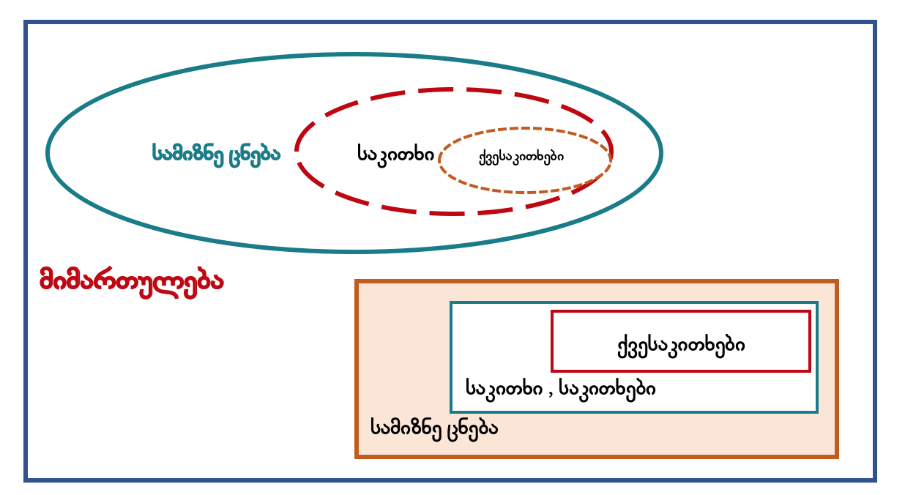

დიაგრამა - კავშირები
ქვემოთ მოცემულ დიაგრამაზე ნაჩვენებია თუ როგორ უკავშირდება ერთმანეთს ყველა ის მთავარი კომპონენტი რასაც ყურადღება უნდა მიექცეს სასწავლო ერთეულის- საკითხის შესწავლისა და დაგეგვმის გზაზე;

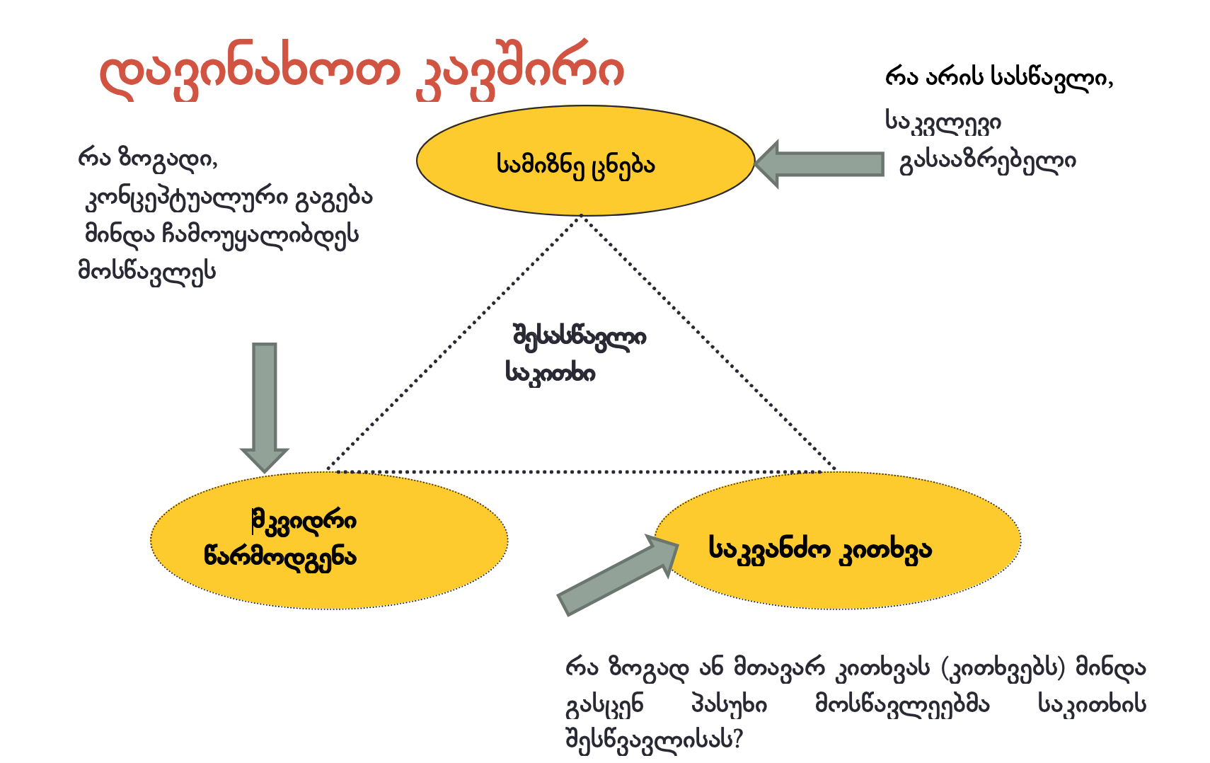

სამიზნე ცნებები
 | დაწყებითი | საბაზო
რიცხვები | 1). რიცხვითი სიმრავლეები  2). რიცხვის ჩაწერის პოზიციური სისტემები  3). მოქმედებები რიცხვებზე | - სიმრავლეები, რიცხვითი სიმრავლეები და მათი თვისებები  - ფარდობა, პროპორცია, პროცენტი
ალგებრა | 4). კანონზომიერება  5).სიდიდეებს შორის დამოკიდებულება  6). ალგებრული გამოსახულებები, განტოლებები, უტოლობები | - ალგებრული გამოსახულება  - განტოლება, უტოლობა (განტოლებათა და უტოლობათა სისტემები)  - ფუნქცია, დამოკიდებულება  - მიმდევრობა
გეომეტრია | 7). გეომეტრიული ობიექტები  8). ზომა და გაზომვის საშუალებები  9). ორიენტირება სივრცეში, კოორდინატები და მათი გამოყენება | - გეომეტრიული ფიგურა, ბრტყელი ფიგურები და მათი ზომები  - სივრცული ფიგურები და მათი ზომები  - ტრიგონოემტრიული თანაფარდობა  - ანალიზური გეომეტრია, გარდაქმნები
სტატისტიკა  სტატისტიკა ალბათობა | 10). მონაცემები | - სტატისტიკა და მონაცემთა ანალიზი  - ხდომილობა, ხდომილობის ალბათობა

პ.ს. საბაზო საფეხურზე შეიძლება გამოიყოს ასევე სამიზნე ცნება: მსგავსება, ტოლობა, რომელის დამუშავება შესაძლებელია როგორც პროპორცია ფარდობა, ასევე გარდაქმნებთან ერთად.

დაწყებითი საფეხური
მიმართულება -> სამიზნე ცნება -> მკვიდრი წარმოდგენა
მიმართულება რიცხვები
სამინზე ცნებები | მკვიდრი წარმოდგენები
1). რიცხვითი სიმრავლეები | - საგანთა ყველა კონკრეტულ რაოდენობას შეესაბამება კონკრეტული რიცხვი;  - განსხვავებულ რიცხვებს აქვთ განსხვავებული სახელები და განსხვავებული აღნიშვნები;  - ორი სხვადასხვა რიცხვიდან ერთერთი აუცილებლად მეტია მეორეზე.
2). რიცხვის ჩაწერის პოზიციური სისტემები | - რიცხვების გამოსახვის სხვადასხვა გზა არსებობს (მაგალითად ასო-ნიშნებით) - მათ შორის ციფრებით;  - ათობით პოზიციურ სისტემაში სულ ათი ციფრია საკმარისი ნებისმიერი რიცხვის გამოსახატავად: რიცხვის ჩაწერის პოზიციურ სისტემაში ციფრის მნიშვნელობა მისი ადგილის მიხედვით იცვლება.
3). მოქმედებები რიცხვებზე | - ზოგიერთ სიტუაციაში ზუსტი გამოთვლებია საჭირო, ზოგიერთში კი, მიახლოებითი გამოთვლაც საკმარისია;  - არითმეტიკული მოქმედებები მჭიდრო ურთიერთკავშირშია;  - რიცხვების შეკრება/გამოკლებისა (და გამრავლება-გაყოფის) რამდენიმე სტრატეგია არსებობს; შედეგი არ არის დამოკიდებული სტრატეგიის არჩევაზე.

მიმართულება ალგებრა ( ალგებრული ფიქრი)
სამიზნე ცნებები | მკვიდრი წარმოდგენები
4). კანონზომიერება | - კანონზომიერებები შეიძლება იქნას წარმოდგენილი რიცხვითი, გრაფიკული, სიმბოლური ან სიტყვიერი (აღწერითი) გზით.
5).სიდიდეებს შორის დამოკიდებულება | - სიდიდეებს შორის არსებულ დამოკიდებულებების გამოსახვა შესაძლებელია სხვადასხვა ხერხით: ცხრილი, სქემა, გრაფიკი (გამოსახულება);
6). ალგებრული გამოსახულებები, განტოლებები, უტოლობები | - ალგებრული გამოსახულებები შეიძლება გამოყენებულ იქნას მათემატიკური ამოცანებისა და რეალური ვითარებების წარმოდგენისა და განზოგადებისათვის;  - რიცხვთა თვისებები გამოიყენება გამოთვლების გასამარტივებლად;  - ყოველდღიურ ცხოვრებაში წამოჭრილი ამოცანები შეიძლება ამოიხსნას განტოლებებისა და უტოლობების გამოყენებით.

მიმართულება გეომეტრია
სამიზნე ცნებები | მკვიდრი წარმოდგენები
7). გეომეტრიული ობიექტები | - ჩვენს გარშემო და გარემომცველ ბუნებაში არსებულ უამრავ საგანს გეომეტრიული ფიგურების ფორმა აქვს;  - გეომეტრიული ფიგურები ერთმანეთისგან  განირჩევიან თვისებრივი და რაოდენობრივი ნიშნებით - ფორმით, ზომით.
8). ზომა და გაზომვის საშუალებები | - გაზომვის შედეგები მხოლოდ იმ შემთხვევაშია სანდო, თუ გაზომვა სტანდარტული ერთეულებით და სტანდარტული ხელსაწყოებით ხორციელდება.
9). ორიენტირება სივრცეში, კოორდინატები და მათი გამოყენება | - მოცემული ადგილმდებარეობის გეგმები და მარტივი სქემები სიბრტყეზე ორიენტირების საშუალებებია.  - გეომეტრიული ფიგურების და მათი ელემენტების ურთიერთგანლაგების სქემები და მოდელები სივრცეში უკეთ ორიენტირების საშუალებას იძლევა.

მიმართულება მონაცემთა ანალიზი
სამიზნე ცნებები | მკვიდრი წარმოდგენები
10). მონაცემები | - მონაცემების შეგროვება და გაანალიზება ყველა პროფესიის ადამიანს სჭირდება თავიანთი საქმიანობის უკეთ დაგეგმვის მიზნით;  - მონაცემების უკეთ აღქმისა და გაანალიზების მიზნით მათი მოწესრიგება და ორგანიზებაა საჭირო.  - მონაცემთა მოწესრიგებული ერთობლიობების რაოდენობრივი და თვისებრივი ნიშნები გამოიხატება შემაჯამებელი რიცხვითი მახასიათებლებით, რომლებიც მონაცემთა ინტერპრეტირებისა და ანალიზის საშუალებას იძლევა.

საბაზო საფეხური
მიმართულება -> სამიზნე ცნება -> მკვიდრი წარმოდგენა
მიმართულებები და სამიზნე ცნებები
რიცხვები  - სიმრავლე, რიცხვითი სიმრავლეები და მათი თვისებები  - ფარდობა, პროპორცია, პროცენტი | ალგებრა  - ალგებრული გამოსახულება  - განტოლება, უტოლობა,  (განტოლებათა და უტოლობათა სისტემები)  - დამოკიდებულება, ფუნქცია  - მიმდევრობა
გეომეტრია  - გეომეტრიული ფიგურები, ბრტყელი ფიგურები და მათი ზომები  - სივრცული ფიგურები და მათი ზომები  - ტრიგონომეტრიული თანაფარდობა  - ანალიზური გეომეტრია, გარდაქმნები | სტატისტიკა და ალბათობა  - სტატსიტიკა და მონაცემთა ანალიზი  - ხდომილობა და ხდომილობის ალბათობა
სტანდართი სამიზნე ცნებად ასევე წერია მსგავსება, ტოლობა მითითება: სამიზნე ცნება მსგავსება ტოლობა, შეიძლება დამუშავდეს როგორ ბრტყელ ფიგურებთან ისე პროპორცია ფარდობასთან ერთად)

სამიზნე ცნებები და მკვიდრი წარმოდგენები
ქვემო მოცემულ ცხრილში მოცემულია მკვიდრი წარმოდგენები მიმართულების მიხედვით. მკვიდრი წარმოდგენებში გამოყოფილია მიმართულების მკვიდრი წარმოდგენა - რა არის გასააზრებელი მიმართულებაში, ზოგადი იდეა. ასევე საკითხებთან მიმართული მკვიდრი წარმოდგენები.
საკითხებზე მიმართული მკვირი წარმოდგენები - მკვიდრი წარმოდგენები რომლებიც მიმართულია სამიზნე ცნებებზე და შესაბამის საკითხებზე, რომელიც საბაზო საფეხურზე რთულდება და რა არის არსებითად გასააზრებელი. შემდგომში სასწავლო პროცესში შესაძლებელია უფრო დეტალური გაწერა თემატურ მატრიცაში (როგორც პატარა წესები), ასევე დამატება გამომდინარე იქიდან თუ როგორ გამოიყოფა საკითხები სამიზნე ცნების ( სასწავლო თემის) ერთეულის ფარგლებში. ქვემოთ მოცემულია ძირითადი მკვიდრი წარმოდგენები

მიმართულება: რიცხვები
სამიზნე ცნებები | მკვიდრი წარმოდგენები  მაკრო ცნებები: რაოდენობა/რაოდენობრივი მსჯელობა , კანონზომიერება , ფორმა, წარმოდგენა , კავშირები , მოდელი/მოდელები
მიმართულების ზოგადი მკვიდრი წარმოდგენები
- რიცხვები გვაძლევს საშუალებას ჩავწეროთ რაოდენობები, აღვწეროთ კანონზომიერებები, წამოვადგინოთ რაოდენობები ეკვივალენტური ფორმით და განვაზოგადოთ წესები, რისი მეშვეობითაც შეგვიძლია რეალური სიტუაციების მათემატიკური მოდელის შექმნა.

- გამარტივებისა და ლოგიკური პროცესების მეშვეობით რაოდენობების სხვადასხვა ფორმით წარმოდგენა ხელს უწყობს სამეცნიერო და ყოფითი ცხოვრებაში მიმდინარე საკითხის აღწერას, შესაბამისი ჩანაწერის გაკეთებასა და პროგნოზის გაკეთებას.

სამიზნე ცნება და საკითხებთან მიმართული მკვიდრი წარმოდგენები მიმართულებაში
- სიმრავლეები,  რიცხვითი სიმრავლეები და მათი თვისებები | - ნატურალური რიცხვების, მთელი და წილადი რიცხვების გარდა არსებობს ირაციონალური რიცხვები.  - რიცხვების წარმოდგენა/ჩაწერა შესაძლებელია სხვადასხვა ფორმით.  - ათობით სისტემაში ნამდვილი რიცხვი შეიძლება წარმოვადგინოთ ერთმანეთთან დაკავშირებული სხვადასხვა ფორმით. ( რომელიც გვეხმარება ადამიანის მიერ შექმნილ სისტემებს შორის კავშირის დადგენაში).  - რაოდენობა და ფიზიკური სიდიდე შეიძლება გამოისახოს შესაბამისი რიცხვითი მახასიათებლით და ერთეულით.  - სიმრავლეებზე მოქმედებების წარმოდგენა შესაძლებელია სხვადასხვა ფორმით ( ვენის დიაგრამა, რიცხვითი ღერძი და ა.შ.)  - ნებისმიერი რიცხვი შეგვიძლია წარმოვადგინოთ სხვადასხვა პოზიციურ თვლის სისტემაში.  - მათემატიკურ პრობლემასთან მუშაობისას მათემატიკური ოპერაციების გამოყენებით, ასევე ტექნოლოგიების გამოყენებით შესაძლებელია, ზუსტი ან მიახლოებითი ამოხსნების მოძიება;
- ფარდობა, პროპორცია, პროცენტი | - ფარდობა ადგენს შესაბამისობას ორ რაოდენობას ( სიდიდეს) შორის.  - პროცენტი - ნიშნავს ყოველ მეასედში, წარმოადგენს ფარდობას რომლის მნიშვნელოიყოველთვის 100-ია.  - პროპორციული დამოკიდებულება გვიჩვენებს, თუ როგორ იცვლება რაოდენობები ერთმანეთთად მიმართებაში/დამოკიდებულებაში. აღნიშნული დამოკიდებულება შეიძლება წამორდგენილი იყოს სხვადასხვა გზით/ფორმით.  - პროპორციული სიდიდეები შეიძლება მოცემული იყოს სხვადასხვა გზით  - პროპორციის მეშვეობით შესაძლებელია კავშირის დადგენა ზომის სხვადახსვა ერთეულებს შორის, ასევე რაოდენობს შორის  - ეკვივალენტური ფორმები გვეხმარება რაოდენობებს შორის კავშირის დადგენასა და განზოგადებაში (პროპორცია, ფარდობა...)

მიმართულება: ალგებრა
სამიზნე ცნებები | მკვიდრი წარმოდგენები  მაკრო ცნებები: ფორმა, წარმოდგენა , კავშირები, კანონზომიერება, მოდელი/მოდელირება
მიმართულების ზოგადი მკვიდრი წარმოდგენები
- ალგებრა გვაძლევს საშუალებას აღვწეროთ კანონზომიერებები, ჩავწეროთ უცნობი რაოდენობები. წარმოადგენს რიცხვითი ცნებების აბსტრაქციას და იყენებს ცვლადებს, რომლებიც საშუალებას გვაძლევს გადავჭრათ მათემატიკური პრობლემები.
- მათემატიკური მოდელი რეალურ ცხოვრებაში მიმდინარე მოვლენებს აღწერს მათემატიკური ცნებებისა და ენის გამოყენებით. პროცესები შეიძლება ჩაიწეროს განტოლების, გამოსახულების ან გრაფიკის მეშვეობით. მათემატიკური მოდელი გამოიყენება რეალური პროცესების ახსნისა და პროგნოზირებისთვის.

სამიზნე ცნება და საკითხებთან მიმართული მკვიდრი წარმოდგენები მიმართულებაში
ალგებრული გამოსახულება | - ალგებრა/ალგებრული გამოსახულება გვაძლევს საშუალებას აღვწეროთ კანონზომიერებები, ჩავწეროთ უცნობი რაოდენობები. ვიყენებთ ცვლადებს რომლებიც საშუალებას გვაძლევს გადავჭრათ მათემატიკური პრობლემები.  - სიტუაციის მათემატიკური წარმოდგენა შესაძლებელია: ცვლადების, სიმბოლოების, დიაგრამის და შესაბამისი სტანდარტული მოდელების გამოყენებით;  - რეალურ ცხოვრებაში მიმდინარე პროცესიდან ( გარკვეული პრობლემიდან) მათემატიკური ასპექტების გამოყოფით, მნიშვნელოვანი ცვლადების იდენტიფიცირებითა და აღნიშვნით, ასევე ცვლადებს შორის ურთიერთმინართების დადგენით არის შესაძლებელი სიტუაციის ფორმულირება ( მოდელირება).  - ალგებრული გამოსახულება შეიძლება წარმოდგენილი იყოს ეკვივალენტური ფორმებით;  - გამარტივებისა და შესაბამისი ოპერაციების შესრულების შედეგად მიიღება ალგებრული გამოსახულების ეკვივალენტური ფორმა. ეკვივალენტური ფორმები გვეხმარება დასკვნების გაკეთება და პრობლემის გადაჭრაში.
განტოლება, უტოლობა | - მათემატიკური მოდელი რეალურ ცხოვრებაში მიმდინარე მოვლენებს აღწერს მათემატიკური ცნებებისა და ენის გამოყენებით. პროცესები შეიძლება ჩაიწეროს განტოლების მეშვეობით.  რეალურ ცხოვრებაში მიმდიანრე პროცესის მათემატიკური წარმოდგენა და მათემატიკური სამუშაოს შესრულება:  - ცვლადების, სიმბოლოების, დიაგრამის და შესაბამისი სტანდარტული მოდელების, ფორმულის (განტოლების, გამოსახულების) გამოყენების შემდეგ, შესაძლებელია რეალურ ცხოვრებაში მიმდიანრე პროცესის მათემატიკური წარმოდგენა ( მოდელირება)  - მათემატიკური ცოდნის: ფაქტების, წესების, ალგორითმების ცოდნით შესაძლებელია ამონახსნის/პასუხის მისაღება, პრობლემის გადაჭრა და პასუხის დასაბუთება.  - პრობლემის გადასაჭრელად უამრავი სტრატეგია არსებობს, ზოგიერთი სტრატეგია მეტად ეფექტურია, ზოგიერთი ნაკლებად.  - განტოლებაში (უტოლობაში) შესაბამისი ოპერაციების განხორციელების შედეგად მიიღება ტოლფასი განტოლება (უტოლობა).
დამოკიდებულება,  ფუქნცია | - ორი სიმრავლის ელემენტებს შორის შეიძლება დამყარდეს შესაბამისობა მიუხედავად ელემენტების ბუნებისა.  - დამოკიდებულება აღწერს თუ როგორ არის დაკავშირებული სხვადასხვა სიდიდეები ერთმანეთთან.  - სიდიდეებს შორის დამოკიდებულების წარმოდგენა შესაძლებელია განტოლებებით/ფორმულით, გრაფიკებით, ცხრილებით ან სიტყვიერი აღწერით.  - ორი სიმრავლის ელემენტებს შორის კანონზომიერებების აღმოჩენა და მათემატიკური ფორმულირება გვეხმარება პროცესის აღწერა, დასკვნების გაკეთება და სამყაროს შესწავლაში;  - კანონზომიერება და კავშრები შეიძლევა მოცემული იყოს ვერბალურად, გრაფიკის მეშვეობით, ფორმულის მეშვეობით ასევე , სიმოლოების გამოყენებით.  კანონზომიერება შეიძლება წარმოდგენილი იყოს ეკვივალენტური ფორმებით;  - ფუნქციის წარმოდგენა სხვადასხვა ფორმით საშუალებას გვაძლევს საკითხის საკითხის საფუძვლიანად გაგებისა და პრობლენის გადაჭრის გზების ძიებაში.  - მათემატიკური მოდელი რეალურ ცხოვრებაში მიმდინარე მოვლენებს აღწერს მათემატიკური ცნებებისა და ენის გამოყენებით. პროცესები შეიძლება ჩაიწეროს განტოლების, გამოსახულების ან გრაფიკის მეშვეობით. მათემატიკური მოდელი გამოიყენება რეალური პროცესების ახსნისა და პროგნოზირებისთვის.
მიმდევრობა | - კანონზომიერებების აღმოჩენა და მათემატიკური ფორმულირება გვეხმარება პროცესის აღწერა, დასკვნების გაკეთება და სამყაროს შესწავლაში;  - მიმდევრობა შეიძლევა მოცემული იყოს ვერბალურად, დიაგრამის, გრაფიკის მეშვეობით, ფორმულის მეშვეობით ასევე , სიმოლოების გამოყენებით.  - კანონზომიერება შეიძლება წარმოდგენილი იყოს ექვივალენტური ფორმებით;

მიმართულება გეომეტრია

სამიზნე ცნებები | მკვიდრი წარმოდგენები  მაკრო ცნებები: ლოგიკა , რაოდენობრივი მსჯელობა, ფორმა,  კავშირები , მოდელი/მოდელები , ზომა/გაზომვები, განზომილება
მიმართულების ზოგადი მკვიდრი წარმოდგენები
- აქსიომებზე დაყრდნობით, მართებული მსჯელობითა და არგუმენტებით შესაძლებელია ახალი კანონზომიერებების ფორმულირება, ასევე არსებული ფაქტების გაანალიზება, რომელსაც მივყავართ აღმოჩენების გაკეთება და პრობლემის გადაჭრისკენ.
- ტრიგონომეტრია და გეომეტრია საშუალებას გვაძლევს დავაკავშიროთ ელემენტები როგორც ორ ასევე სამგანზომილებიან გეომეტრიულ ფიგურებში. გვაშლევს საშუალებას ჩავწეროთ გავაანალიზოთ სხვადასხვა სიტუაციები ( მოძრაობა, გადაადგილება) და დავადგინოთ ახალი კავშირები.

სამიზნე ცნება და საკითხებთან მიმართული მკვიდრი წარმოდგენები მიმართულებაში

ბრტყელი ფიგურები და მათი ზომები;  სივრცული ფიგურები და მათი ზომები | - აქსიომებზე დაყრდნობით, მართებული მსჯელობითა და არგუმენტებით შესაძლებელია ახალი კანონზომიერებების ფორმულირება, ასევე არსებული ფაქტების გაანალიზება, რომელიც გვეხმარება პრობლემის გადაჭრაში და ახალი ცოდნის მიღებაში.  - ჩვენს გარშემო და გარემომცველ ბუნებაში არსებულ უამრავ საგანს გეომეტრიული ფიგურების ფორმა აქვს; გეომეტრიული ფიგურა შემოსაზღვრულია წერტილით, მონაკვეთით, წირით ან ზედაპირით.  - გეომეტრიული ფიგურებსს და ელემენტებს შორის არსებობს გარკვეული კავშირი. აღნიშნული კავშირების გაგება და გაანალიზება ანვითარებს მსჯელობა-დასაბუთების უნარს.  - სიბრტყესა და სივრცეში გეომეტრიული ფიგურების ზომის გამოთვლა ხდება შესაბამისი წესით, გაზომვა ხდება შესაბამისი სტანდარტული ერთეულით.  - გეომეტრიული პრინციპების ცოდნისა და გამოყენებით შეგვიძლია აღვწეროთ და დავაკავშიროთ გეომეტრიული ფიგურები და მისი ელემენტები (ტოლობა, მსგავსება...)  - კვლევის მეშვეობით შესაძლებელია ახალი კავშირების აღმოჩენა და დადგენა  - გეომეტრიული მოდელი რეალურ ცხოვრებასა და სამყაროში მიმდინარე მოვლენებს აღწერს გეომეტრიული ობიექტების მეშვეობით. კარგი მოდელი გვეხმარება სამყაროში მიმდინარე პროცესების გაგებაში. ასევე სტრუქტურის აღქმასა და დასკვნების გაკეთებაში. სიბრტყესა ან სივრცეში გეომეტრილ ობიექტებს სხვადასხვა ურთიერთმდებარეობა გააჩნიათ;
ტრიგონომეტირიული ფარდობა | ზოგადი მკვიდრი წარმოდგენები  - გეომეტრიული პრინციპების ცოდნისა და გამოყენებით შეგვიძლია აღვწეროთ და დავაკავშიროთ გეომეტრიული ფიგურის ელემენტები.  - კვლევის მეშვეობით შესაძლებელია ახალი კავშირების აღმოჩენა და დადგენა  - ტრიგონომეტრია საშუალებას გვაძლევს დავაკავშიროთ ელემენტები გეომეტრიულ ფიგურებში, როგორც ორ ასევე სამგანზომილებიან ფიგურებში
ანალიზური გეომეტრია  გარდაქმნები | - სიბრტყესა ან სივრცეში გეომეტრიულ ობიექტებს სხვადასხვა ურთიერთმდებარეობა გააჩნიათ; ანალიზური გეომეტრია გვეხმარება ადგილმდებარეობის განსასაზღვრავად, ასევე გეომეტირული ობიექტებსა და ელემენტებს შორის კავშირის აღსაწერად.  - გარდაქმნებისა და სიმეტრიის შესწავლა გვეხმარება ფიზიკური ცვლილების გააზრებაში.

მონაცემთა ანალიზი,სტატისტიკა, ალბათობა
სამიზნე ცნებები | მკვიდრი წარმოდგენები  მაკრო ცნებები: რაოდენობა/რაოდენობრივი მსჯელობა , ფორმა, წარმოდგენა , კავშირები მოდელი/მოდელები , კვლევა
მიმათულების ზოგადი მკვიდრი წარმოდგენები
- სტატისტიკა და მონაცემთა ანალიზი გულისხმობს საკვლევი თემის განსაზღვრას, მონაცემების შეგროვებას, დამუშავებას, შესაბამისი ფორმით წარმოდგენას და დასკვნის გაკეტებას.
- ალბათობის თეორია კი გამოიყენება ემპირიული კანონების აღმოენისათვის ,ჰიპოტეზის შესამოწმებლად, ვარაუდის გამოთქმა და მოვლენათა პროგნოზირებისთვის. ალბათობა გვაძლევს საშუალებას შევაფასოთ მოვლენის ალბათობა და რისკი.

სამიზნე ცნება და საკითხებთან მიმართული მკვიდრი წარმოდგენები მიმართულებაში

- სტატსიტიკა და მონაცემთა ანალიზი | - სტატისტიკური ანალიზი გულისხმობს საკვლევი თემის განსაზღვრას, მონაცემების შეგროვებას, დამუშავებას, შესაბამისი ფორმით წარმოდგენას და დასკვნის გაკეტებას.  - მონაცემები შეიძლება წარმოდგენილი იყოს სხვადასხვა ფორმით, რაც გვეხმარება სიტუაციის ანალიზსა და დასკვნის გაკეთებაში.  - კვლევის მეშვეობით შესაძლებელია ახალი კავშირების, კანონზომიერების დადგენა და აღმოჩენა.  - ყოფითი სიტუაციის ან ბუნებრივი მოვლენის დამახასიათებელი მონაცემების შეგროვებისთვის საჭიროა შესაბამისი მეთოდის შერჩევა.  - მონაცემების უკეთ აღქმისა და გაანალიზების მიზნით მათი მოწესრიგება და ორგანიზებაა საჭირო.
- ხდომილობა, ხდომილობის ალბათობა | - რეალური მოვლენის ხდომილობის ალბათობა განისაზღვრება სხვადასხვა სიზუსტით.  - მოვლენები რიგ შემთხვევაში გავლენას ახდენენ ერთმანეთზე, რიგ შემთხვევაში არა.  - ყოფითი სიტუაციიდან გამომდინარე არჩევანის გაკეთებასა და სწორი გადაწყვეტილების მიღებაში გვეხმარება შესაბამისი ვარიანტების დათვლა.

იგულისხმება, მაგალითად, მრავალწახნაგას წახნაგებისა და წიბოების პარალელურობა ან თანაკვეთა, მრავალკუთხედის გვერდების პარალელურობა ან თანაკვეთა.

